НАЦИОНАЛНА ПРОГРАМА
ЗА ПРОФИЛАКТИКА НА ОРАЛНИТЕ ЗАБОЛЯВАНИЯ ПРИ ДЕЦА ОТ 0 ДО 18 ГОДИНИ В РЕПУБЛИКА БЪЛГАРИЯ
2026 – 2030 г.

I. Въведение и обосновка
Националната програма за профилактика на оралните заболявания при деца от 0 до 18 години (2026–2030 г.) представлява обосновано продължение на предходните етапи на програмата (2009–2014, 2015–2020, 2021–2025 г.), с цел надграждане на постигнатите резултати и преодоляване на оставащите предизвикателства.
Оралните заболявания остават значим здравен проблем в детската възраст. По данни на Световната здравна организация (СЗО) над 3,5 милиарда души в света страдат от заболявания на устната кухина, като нелекуваният зъбен кариес е най-разпространеното състояние. Повече от 530 милиона деца по света са засегнати от кариес на временните зъби. Тези заболявания имат сериозни последствия върху качеството на живот, растежа, храненето и общото здраве на децата, а също така са свързани и с други незаразни заболявания (напр. диабет, сърдечно-съдови заболявания) чрез общи рискови фактори като високата консумация на захар например.
В отговор на тази глобална тежест, през 2021 г. 74-тата Световна здравна асамблея (Световна здравна организация – СЗО) прие историческа Резолюция по оралното здраве, която призова държавите да интегрират оралното здраве в националните си политики, да насочат усилията от лечебен към превантивен подход и да адресират ключовите рискови фактори (особено високия прием на свободни захари, тютюнопушене и вредна употреба на алкохол). Резолюцията подчерта нуждата от насърчаване на оралното здраве в семейството, училищата и работното място и включване на денталната помощ в обхвата на универсалното здравно покритие. В изпълнение на тази резолюция СЗО разработи Глобална стратегия за оралното здраве (2022) и Глобален план за действие (2023–2030 г.) с конкретни цели – например 25% относително намаление на разпространението на нелекувания зъбен кариес до 2030 г.
Визия 2030 на Световната дентална федерация (FDI) също апелира за приоритизиране на профилактиката, интегриране на денталните услуги в първичната медицинска помощ и сътрудничество между различни сектори за подобряване на оралното здраве в глобален мащаб.
Националната здравна стратегия на България 2030 (НЗС) съответства на тези международни насоки и включва изрично изпълнение на Националната програма за профилактика на оралните заболявания при деца от 0 до 18 години в Република българия 2026 – 2030г.
Заложените в Националната здравна стратегия на България 2030 цели и дейности по Политика 1.1. „Насърчаване на здравословния начин на живот”, Политика 1.3. „Ефективен скрининг и превенция на хроничните незаразни болести” и Политика 3.1. „Детско и юношеско здраве и педиатрична грижа” съответстват на тези международни насоки и включва изрично изпълнение на Националната програма за профилактика на оралните заболявания при деца от 0 до 18 години в Република българия 2026 – 2030 г.
Настоящата програма отчита резултатите и изводите от изпълнението на предходната програма (2021–2025 г.), както и актуалните научни препоръки на СЗО, Европейския център за профилактика и контрол на заболяванията (ECDC), FDI и други авторитетни източници след 2021 г. Програмата въвежда и нова интерсекторна мярка в съответствие с принципа за намаляване на общия рисков фактор – ограничаване на добавената захар в храните за деца – като допълнение към досегашните профилактични дейности.

II. Обосновка и анализ на състоянието
2.1. Състояние на оралното здраве при децата в България.
Епидемиологичните проучвания в България разкриват тревожно високото разпространение на зъбния кариес сред децата. Според представително национално изследване на оралното здраве (проведено през 2011 г., и допълнително проучване през 2020 г.) едва 28,87% от децата на 5–6 години са без кариес на временните зъби, т.е. над 70% от децата в предучилищна възраст имат поне един кариес. С възрастта ситуацията се влошава – само 21,31% от 12-годишните са без кариес на постоянните зъби, а при 18-годишните делът на незасегнатите от кариес постоянни зъби спада до 8,31%. Общо над 90% от подрастващите до 18 г. имат кариозни зъби, което значително надхвърля глобалните цели на СЗО за орално здраве. Средните стойности на кариес-индикаторите dmft/DMFT в страната са високи – например при 12-годишните средният DMFT достига около 3–4 (в някои области над 5) при целева стойност под 3 според международните стандарти. Данните показват и отчетливи регионални и социални неравенства – децата в големите градове имат по-добри показатели от тези в селските райони, а в някои области разпространението на кариес на 12-годишна възраст надхвърля 90%. Освен зъбния кариес, широко разпространени са и заболяванията на венците – приблизително 2/3 от 18-годишните имат гингивит или начален пародонтит, признак за незадоволителна орална хигиена. Тревожен е и фактът, че всеки четвърти 18-годишен има най-малко един изваден постоянен зъб в резултат на усложнения от кариес. Тези показатели потвърждават, че оралното здраве на българските деца изостава от желаното и налага продължаване и разширяване на профилактичните мерки.
2.2. Фактори и причини.
Основните причини за високата честота на оралните заболявания сред децата са добре известни и предотвратими.
- На първо място стои неадекватната устна хигиена – макар и повечето деца да притежават четки за зъби, практическите умения и навици за ефективно двукратно ежедневно четкане с флуорна паста често липсват. Средната стойност на индекса за орална хигиена (OHI-S) при децата у нас надхвърля 1, което означава незадоволителна хигиена в национален мащаб. Много малка част от децата посещават редовно зъболекар само за профилактични прегледи, а по скоро от необходимост от лечение на кариеса и неговите усложнения. От друга страна, проучванията показват, че редовната употреба на флуорирана паста за зъби води до осезаемо по-добро дентално здраве – децата, които мият зъбите си с флуорна паста, имат средно с един зъб по-малко засегнат от кариес в сравнение с останалите. Това подчертава необходимостта от засилено обучение на децата и родителите относно правилната орална хигиена и ползите от флуора.
- На второ място, лошият хранителен режим с високо съдържание на дизахариди (бяла захар) е ключов рисков фактор за кариес при децата. Високата консумация на сладки храни и подсладени със захар напитки започва от много ранна детска възраст и допринася за бързото разваляне на зъбите.
Храненето на децата и хранителната профилактика са важен аспект на Националната програма.
Правилната устна хигиена с използване на зъбни четки, зъбни пасти с флуор и зъбни конци е основен профилактичен метод, на който трябва да бъдат обучени и възпитани всички деца и техните родители (настойници) в България и те да придобият адекватни знания и умения, които да станат част от тяхната ценностна система.
СЗО препоръчва приемът на свободни захари (в това число добавената захар в промишлено произведените храни) да бъде под 10% от дневния калориен прием, а за допълнителни здравни ползи – под 5% от калориите. В много държави вече се прилагат политики за понижаване съдържанието на захар в детските храни и въвеждане на данък захар на напитките, съдържащи добавена захар. Например във Великобритания доброволната програма за реформулиране на храни доведе до намаляване с 13% на средното съдържание на захар в зърнени закуски и кисели млека за периода 2015–2018 г. Научните изследвания категорично потвърждават връзката между приема на захар и кариеса: при децата по-високата консумация на свободни захари статистически значимо повишава риска от зъбен кариес, а ограничаването на захарта, съчетано с правилна диета, е ефективна мярка за превенция не само на кариеса, а и на редица други незаразни системни заболявания, като диабет, сърдечно- съдови и др. У нас традиционната диета включва много тестени и сладки изделия, като липсват специфични нормативи за максимално съдържание на захар в храните, предназначени за деца. Това налага въвеждането на интердисциплинарни мерки за намаляване на захарната консумация сред подрастващите.
2.3. Резултати от предходните програми за профилактика на оралните заболявания при деца от 0 до 18 г.
Досегашните фази на Националната програма (стартирала през 2009 г.) постигнаха важни положителни ефекти, които следва да бъдат запазени и умножени.
През изминалия период 2015–2020 г. и 2021–2025 г. бяха реализирани редица дейности: организирани са стотици обучителни семинари/лекции в детските градини и училищата; национални и регионални кръгли маси за медицински специалисти, учители и родители, представители на местната власт; разработени бяха образователни материали, включително анимационен филм за орална хигиена; ежегодно са провеждани кампании за профилактично запечатване на фисурите (силанизиране) на първите постоянни молари при децата; разкрита е национална онлайн платформа (сайт и страница в социалните мрежи) за информираност по дентална профилактика. Благодарение на Национална програма над 180 000 български деца са получили безплатно профилактично покритие със силанти на зъбите си и над 650 000 зъба са били предпазени от кариес със силант.
В резултат на тези усилия, информираността на населението значително нарасна – над 85% от анкетираните родители посочват, че са научили повече за силанизацията и са променили отношението си към нея в резултат на програмата. Постепенно се наблюдава и забавяне в темпа на влошаване на показателите за орално здраве: запазен е относителният дял на здравите зъби в сравнение с предходното десетилетие, а в някои региони дори се отчита леко подобрение.
Потвърждение на това са резултатите от направеното изследване за ефективността от силанизирането през 2013 г., 2014 г., 2015 г. и 2016 г.
Анализирайки броя на здравите първи постоянни молари при децата спрямо същите зъби покрити със силанти се вижда изпреварваща прогресия при тези със силантите.
Видно е, че при деца от една и съща възраст броя на здравите постоянни първи молари, на които са поставяни силанти е значително по-голям, сравнен с децата от същата възраст, на които не са поставяни силанти.

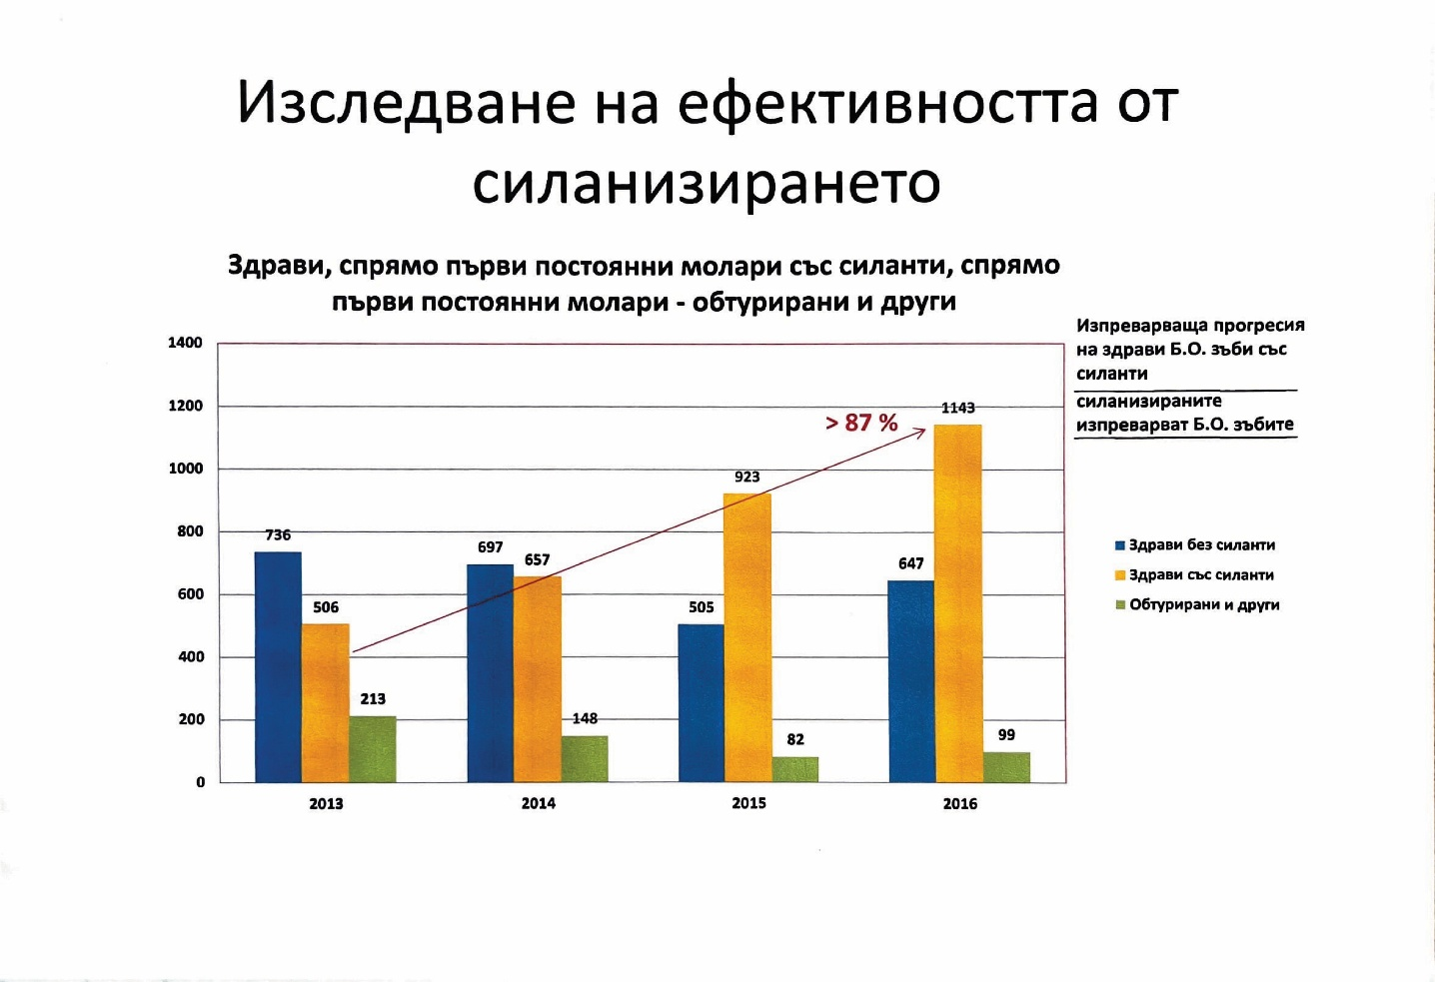

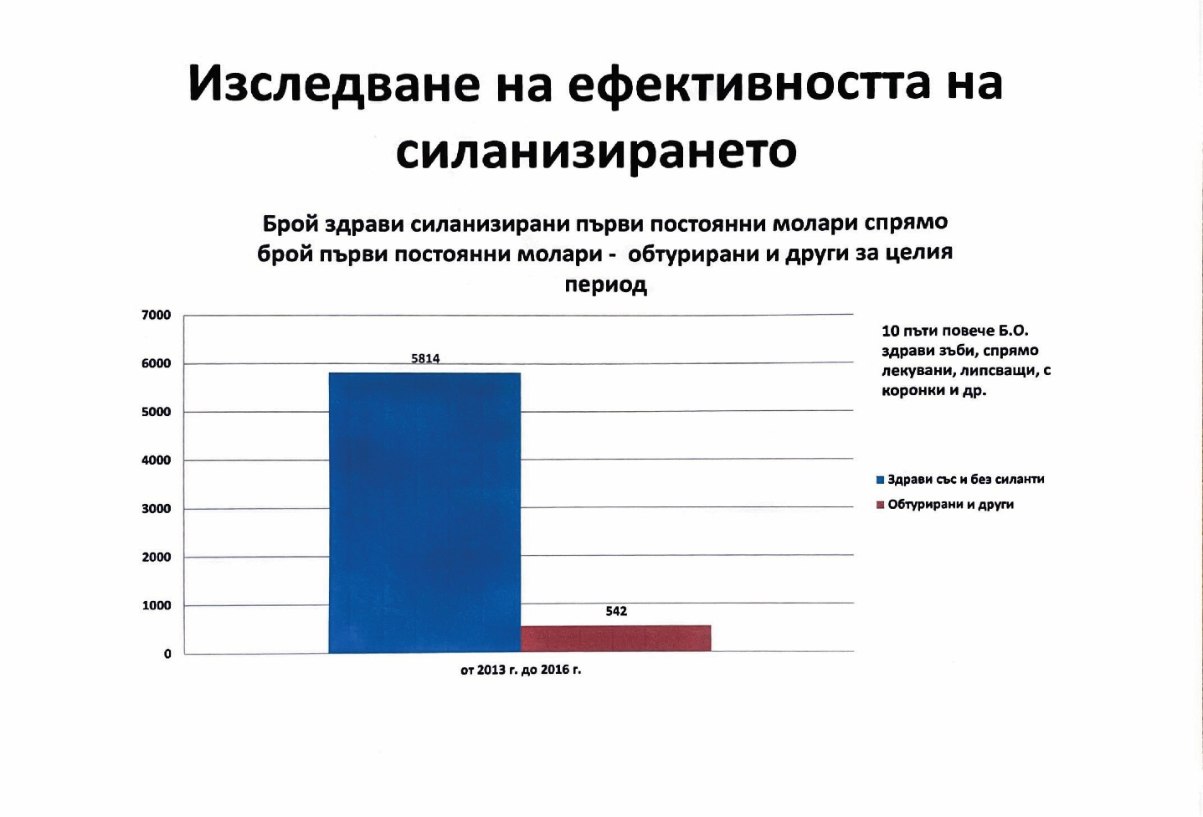
Извършените анализи сочат, че програмата за силанизиране е изключително здравно ефективна и икономически целесъобразна – профилактичното покритие на дълбоките фисури непосредствено след пробива на първите молари води до значимо редуциране на кариеса и спестяване на разходи за лечение и психични проблеми и физически страдания на децата в дългосрочен план. Въпреки тези успехи, поставените стратегически цели все още не са напълно постигнати и е налице обективна необходимост от продължаване на програмните дейности в нов период. Необходимо е разширяване на обхвата на профилактичните услуги, по-интензивна здравна просвета и въвеждане на нови подходи (като намаляване на захарта в храните), за да се постигне съществено подобрение в оралното здраве на децата.
Процентно съотношение на родителите, които повишиха информираността си по въпросите на профилактика на оралните заболявания в резултат на проведените в рамките на НППОЗД дейности.

Процентът на родителите, които са разбрали повече за силанизиране в рамките на Програмата

2.4. Междусекторен подход.
Настоящата програма стъпва на разбирането, че ефективната профилактика на оралните заболявания изисква координирани действия отвъд здравния сектор. Решаващо значение имат политиките в областта на образованието (здравно образование в училище), земеделието и храните (осигуряване на здравословно хранене, намаляване на захарта), икономиката (стимули за производители да предлагат продукти с по-ниско съдържание на захар) и местната власт (достъп до средства за устна хигиена, програми на общинско ниво).
В тази връзка програмата предвижда активно участие и сътрудничество между Министерството на здравеопазването (МЗ) като водеща институция и Министерството на образованието и науката (МОН), Министерството на земеделието и храните (МЗХ) и Министерството на икономиката и индустрията (МИИ) по отношение на реализирането на новата интервенция за ограничаване на добавената захар.
Този интердисциплинарен подход е в съзвучие с препоръките на Европейския център за профилактика на болестите (European Centre for Disease Prevention and Control – ECDC), Световната дентална федерациа FDI и СЗО за интегриране на оралното здраве в общите стратегии за профилактика на незаразните заболявания и промоция на здравето в детска възраст.

III. Цел и подцели
Стратегическа цел: Подобряване на оралното здраве на децата от 0 до 18 години в Република България чрез прилагане на всеобхватни профилактични мерки, образование и интерсекторни политики, намаляващи риска от орални заболявания.
Оперативни цели:
- Повишаване на информираността и знанията на децата, родителите, педагогическите специалисти, общинските ръководства, изпълнителната власти относно профилактиката на оралните заболявания. Това включва разбиране за важността на оралната хигиена, ролята на флуора, правилното хранене и редовните дентални прегледи за поддържане на здрави зъби и венци.
- Формиране на правилни навици за устна хигиена и здравословно хранене у подрастващите. Целта е да се увеличи делът на децата, които мият зъбите си правилно поне два пъти дневно с флуорна паста, както и да се ограничи честата консумация на захарни изделия и подсладени напитки, като се насърчава балансирана диета (вкл. дъвчене на дъвки без захар след хранене).
- Намаляване на честотата и интензитета на зъбния кариес при децата чрез силанизиране на първите постоянни молари веднага след пробива им (във възраст 5–9 години), с цел предпазване от кариес на дълбоките фисури на тези зъби, които най-рано пробиват и са най-уязвими към агресивната среда в устата.
- Оптимизиране на локалната флуорна профилактика и предотвратяване на зъбната флуороза. Да се повиши делът на децата, които получават оптимална флуорна профилактика чрез флуорирана паста за зъби и едновременно с това да се ограничи рискът от флуороза. Това включва контрол върху употребата на минерална вода с високо съдържание на флуор при малки деца, чрез повишаване на осведомеността на родителите за възможните рискове от флуороза.
- Реализиране на интерсекторна мярка за намаляване на добавената захар в храните, предназначени за деца, с най-малко 5%. Целта е чрез съвместни действия на МЗ, МОН, МЗХ и МИИ и, най-вече, индустрията да се постигне понижаване на съдържанието на захар в ключови категории детски храни и напитки (например безалкохолни напитки, пакетирани сладкарски продукти, млечни десерти) поне с 5% от текущите нива. Това ще създаде по-здравословна хранителна среда и ще редуцира един от главните рискови фактори за кариес.
- Мониторинг и оценка на оралното здраве на детската популация. В рамките на Програмата да се планира провеждане на епидемиологично проучване на оралното здраве на децата (през 2026 и 2029-2030 г.) за оценка на постигнатите резултати спрямо базовите стойности и формулиране на препоръки за бъдещи политики.

IV. Приоритети и дейности
Управление и координиране на дейностите по изпълнение на програмата.
Реализирането на поставените цели ще се осъществи чрез комплекс от дейности по всеки един от заложените приоритети, организирани на национално и регионално ниво. Министерството на здравеопазването ще координира и мониторира изпълнението чрез създаване на Национален координационен съвет по профилактика на оралните заболявания, включващ представители на заинтересованите министерства, лекари по дентална медицина (ЛДМ), експерти по детска дентална медицина и други партньори.
Дейностите по програмата за периода 2026–2030 г. са структурирани в следните приоритети:
- Приоритет 1: Здравно образование и повишаване на информираността:
Ще продължат и разширят информационните кампании, насочени към различни целеви групи – деца в детски градини и училища, родители (включително на бебета и малки деца), учители и медицински специалисти, работещи с деца. Във всяка от 28-те области на страната ежегодно ще се организират семинари и кръгли маси по орална профилактика с участието на медицински специалисти (в т.ч. лични лекари, педиатри, медицински сестри в детски заведения), учители, представители на местната власт, медии и други заинтересовани страни. Тези обучения ще представят съвременните препоръки за орална хигиена, техники на миене на зъби, използване на флуорни пасти за зъби, здравословно хранене и ограничаване на захарта при децата. Ще бъдат разработени и разпространени актуализирани образователни материали, включително и в социалните мрежи – плакати, брошури, ръководства за родители и др. Съдържанието ще акцентира върху практически съвети (напр. как родителите да подпомогнат миенето на зъбите на малки деца, как да изберат паста с подходящо флуорно съдържание, как да ограничат сладките храни без да лишават детето от балансирана диета). Особено внимание ще се обърне на бременните жени и майките на бебета относно значението на ранната профилактика – от орална хигиена на кърмачето (почистване на устната кухина преди и след пробива на първите млечни зъби) до балансирано ограничаване на храните с добавена захар. Ще продължи поддръжката на уебсайт по орална профилактика и свързаните социални медии, където редовно ще се публикуват информационни материали, отговори на често задавани въпроси и интерактивно съдържание (напр. образователни игри, анимационни филмчета) за най-малките. Целта е да се изградят трайни познания и култура в обществото относно грижата за оралното здраве.
- Приоритет 2: Силанизиране на първите постоянни дъвкателни зъби (молари):
Това е основна клинична профилактична дейност в Програмата, насочена към директна превенция на кариеса на първите постоянни моларит. Ежегодно ще се провеждат кампании по поставяне на силанти на дъвкателните повърхности на първите здрави постоянни молари при децата. Обхванати са възрастите от 5 до 9 години, като силанизирането се извършва през първите две години след пробива на зъбите. Планът е ежегодно да бъдат силанизирани до 29 000 постоянни здрави зъби, като брой на силазирани зъби се увеличава в годините, обвързано със съответно прогресиращо финансиране (приоритетно деца в последната група на детските градини и първокласници на ~6-7 г.). Изпълнители на дейността ще са лекари по дентална медицина, преминали специално обучение за работа по програмата (вкл. унифициран протокол за приложение на силанти). Силанизирането се предоставя безплатно. Очаква се чрез тази мярка значително да се снижи кариесът на постоянните зъби: запечатването на фисурите предпазва емайла от задържане на плака и развитието на кариозни лезии. Дейността ще се популяризира активно – чрез информационни кампании и разяснения към родителите за ползата и безопасността на силантите. Ще се води детайлна отчетност на броя силанизирани зъби и деца по региони, което да позволи оценка на обхвата.
- Приоритет 3: Профилактични прегледи и дентален скрининг:
Общинските власти в сътрудничество с регионалните здравни инспекции (РЗИ) и училищните ръководства ще се насочат към организиране на профилактични дентални прегледи на деца в определени възрастови групи. През учебните години на програмата се предвижда провеждането на ежегодни скринингови прегледи за децата в подготвителна група, в начална училищна възраст и в тийнейджърска възраст. Тези прегледи ще идентифицират децата с ранни признаци на кариес или ортодонтски проблеми и ще насочват родителите към предприемане на навременни мерки. Данните от скрининга ще се използват за статистически мониторинг на тенденциите и за оценка ефективността на програмата.
- Приоритет 4: Въвеждане на задължителна устна хигиена на децата от всички възрастови групи в детските градини с участието на МЗ, МОН, РУО, общини и др.
Устната хигиена ще се осъществява под наблюдението на учителите, възпитателите и медицинските сестри в детските градини, сутрин един час след закуска, като средствата за устна хигиена (пасти и четки за зъби) ще се осигуряват от родителите/настойниците.
- Приоритет 5: Контрол и оптимизация на флуорната профилактика.
Усилията ще се насочат към повишаване на осведомеността за различните източници на флуор и превенция на свръхдозиране при малките деца. РЗИ и личните лекари по материали, предоставени от НКС ще разясняват на родителите относно избора на питейна вода за бебета – ще се препоръчва да се избягва употребата на бутилирани минерални води с високо съдържание на флуор. В детските градини медико-педагогическият персонал ще бъде инструктиран с материали да информира родителите, ако местната вода или ползваната минерална вода има повишено съдържание на флуор. Същевременно, програмата ще насърчава масовата екзогенна (локална) флуорна профилактика чрез употреба на флуорирани пасти за зъби и разтвори за жабурене (при децата над 6 годишно възраст). Ще се предоставят, чрез социалните мрежи, материали, обясняващи на разбираем език оптималната концентрация на флуор в пастата за различни възрасти и правилното количество паста при миене (напр. „колкото грахово зърно“ за малки деца). Всички тези мерки целят двупосочно действие – предотвратяване на максимална защита срещу кариес без риск от флуороза.
- Приоритет 6: Междусекторна мярка за 5% намаляване на захарта в детските храни:
Важен нов акцент в програмата е разработването и внедряването на политика за подобряване на хранителната среда на децата чрез ограничаване на добавените захари. Основна цел е постигане на минимум 5% редукция на средното съдържание на добавена захар в масово консумираните храни и напитки за деца до края на 2029 г. Това може да бъде реализирано чрез комбинация от подходи:
  - Реформулиране на продукти: Привличане на производителите на детски храни и напитки към доброволно поетапно намаляване на захарта в техните продукти. При нужда ще се обмислят и регулаторни мерки – въвеждане на изискване за максимум захар в определени продукти, насочени към деца, или данъчни/акцизни стимули за продукти с намалена захар.
  - Здравословно хранене в училище и детските градини: В сътрудничество с МОН и МЗХ ще се преразгледат нормативните изисквания за столово хранене и лавки в образователните институции. Целта е да се гарантира, че предлаганите храни и напитки отговарят на критериите за ниско съдържание на добавена захар. Например, ограничаване на продажбата на подсладени напитки и пакетирани сладки изделия в училищните лавки, замяната им с по-здравословни алтернативи (вода, пресни плодове, пълнозърнести закуски и др.), в съответствие с националните препоръки за здравословно хранене на деца.
  - Информационна кампания и етикетиране: Като съпътстваща мярка ще се проведе кампания за повишаване на осведомеността на родителите относно наличието на захари в храните. Чрез брошури, социални медии и съдействие от страна на педиатри ще се популяризира разбирането на етикетите за хранителните стойности (колко грама захар съдържа порция от даден продукт) и значението на намаляването на захарта за денталното и общото здраве (вкл. превенция на затлъстяването). Също така, в колаборация с БАБХ и МИИ, ще се обмисли въвеждане на отличителен знак или етикет „По-малко захар“ за продукти, които отговарят на определени критерии (напр. минимум 5% редукция на захарта спрямо базовия продукт или под определено съдържание на захар). Този подход би стимулирал производителите да подобряват рецептурите си и би улеснил потребителския избор на по-здравословни опции.
Очаква се тази политика да допринесе не само за профилактика на кариеса, но и за цялостно по-добро здраве на децата (по-малко наднормено тегло и метаболитни рискове). Мярката е в съответствие с европейските инициативи за здравословно хранене и отговаря на призива на СЗО за ограничаване на свободните захари като част от стратегията за профилактика на незаразните заболявания.
V. Координация, мониторинг и оценка
За успешната реализация на програмата ще бъде внедрен ефективен механизъм за управление и проследяване. Министърът на здравеопазването със заповед ще сформира Национален координационен съвет (НКС) по програмата, който ще се състои от:
  - Председател: лекар по дентална медицина със специалност "Детска дентална медицина" отговорен за цялостната координация.
  - Членове: представители на МЗ, МОН, МЗХ, МИИ, НЦОЗА; лекари по дентална медицина.
НКС на своите заседания ще прави оценка на напредъка, решаване на възникнали проблеми и планиране на предстоящи задачи. Регионални координатори (ЛДМ, определени от МЗ) ще отговарят за организиране на местните дейности – семинари, училищни инициативи и др., и ще подават периодична информация към НКС.
За мониторинг на програмата ще се разработи набор от показатели за изпълнение (ключови индикатори), съответстващи на очакваните резултати (вж. следващия раздел). Данните за тези индикатори ще се събират по следния начин:
  - Регионалните координатори ще изготвят по заявка от НКС отчети за извършените дейности по Програмата.
  - В края на всяка година ще се организира и провежда Годишен форум (в гр. София) с участие на всички заинтересовани страни, на който ще се представят постигнатите резултати за годината, ще се обсъждат трудности и добри практики, и ще се набелязват действия за следващата година. Този форум ще даде публичност на програмата и ще стимулира междуинституционалния обмен.
  - През 2029 и 2030 г. (последните две години на програмата) ще се проведе епидемиологично проучване на оралното здраве за обективна оценка на тенденциите и сравнението им с базовите данни от 2011 и 2020 г. Това проучване ще позволи да се изчисли постигнатата редукция на кариеса и да се оцени ефективността на интервенциите (например ефекта от силанизирането чрез сравнение на кариес индексите при деца със и без силанти).
  - След приключването на дейностите по Програмата НКС ще изготви финален доклад за петгодишния период за оценка на програмата, включващ анализ на всички индикатори, степента на изпълнение на заложените цели и препоръки. Резултатите от програмата 2030 г. ще бъдат представени на министъра на здравеопазването, национални и международни научни форуми и предадени на СЗО за публикуване и вписване в глобалния доклад за орално здраве, което ще допринесе България да участва активно в международния обмен на добри практики.
Всички гореописани дейности ще се реализират при спазване на принципите за равнопоставеност, достъпност и информирано съгласие на родителите.

VI. Очаквани резултати и индикатори за мониторинг
Изпълнението на програмата 2026 - 2030 г. се очаква да доведе до конкретни подобрения, измерими чрез набор от индикатори. По-долу са формулирани основните очаквани резултати и съответните показатели за мониторинг (с базови стойности и целеви стойности до края на 2030г.):
- Намаляване разпространението на зъбния кариес при децата: Целта е понижаване на кариес-интензитета във всички възрастови групи. Индикатори:
  - Дял на децата без кариес (caries-free) – базово (2020): 5–6 г. ~28,9%; 12 г. ~21,3%; 18 г. ~8,3%. Целева стойност (2029): 5–6 г. ≥35%; 12 г. ≥30%; 18 г. ≥15%.
  - Среден кариес индекс (dmft за временни, DMFT за постоянни зъби) – базово (2020): 5–6 г. ≈4,0; 12 г. ≈3,5; 18 г. ≈6,5 (приблизителни средни стойности). Цел (2029): намаление с поне 10% (относително) на средните стойности във всяка възрастова група.
  - Разпространение на гингивит/пародонтоза при 18-г. – базово: ~67% имат кървене на венците; цел: <50%.
  - Дял 18-г. с изваден поне един постоянен зъб – базово: 25%; цел: <15%.
- Увеличаване на обхвата на профилактичните услуги: Индикатори:
  - Брой деца със силанизирани първи постоянни молари – цел: ≥80% от подлежащите деца (5–9 г.) да имат поне един силанизиран молар; конкретно към 20 000 годишно силанизирани зъба. Ще се следи и брой поставени силанти общо (цел за периода: >100 000 силанта върху постоянни зъби).
  - Дял на децата, миещи зъбите си 2 пъти дневно – базово: (данни от анкети 2020, напр. ~50%); цел: ≥75% от децата над 6 г. да практикуват редовно двукратно четкане с паста.
  - Дял на децата, използващи флуорирана паста – базово: (повечето градски деца, по-малко в селата); цел: ≥90% национално покритие с употреба на подходяща за възрастта флуорна паста.
  - Потребление на захар: среден дневен прием на свободни захари при деца (по данни на национални хранителни проучвания) – базово: ~15% от калориите; цел: <10% от калориите (приближаване към препоръките на СЗО).
- Повишена информираност и ангажираност на населението: Индикатори:
  - Дял родители, запознати с основите на профилактиката – според участници в програмата, проучване/анкета: цел: родителите да са наясно със значението на силанизирането, флуора и ограничаването на захарта (базово 85% за силанти, стремеж към ръст).
  - Брой достигнати лица чрез обучения – сумарно се оценява обхватът на родители, учители и деца участвали присъствено в семинари/лекции за периода (по отчети).
  - Посещаемост на уебсайта и онлайн материали – цел: поне 100 000 посещения на сайта годишно.
- Мониторинг и оценка:
  - Проведени проучвания – изпълнен епидемиологичен преглед 2026, 2029 и 2030 г. брой деца, обхванати в него (цел: >5 000).
  - Годишни доклади – изготвен отчет всяка година (цел: 5 от 5 години с отчет, одобрен от НКС и представен на министъра на здравеопазването).
  - Финален доклад– представен в срок до 31 март 2031 г.
  - Участие в международни инициативи.
От постигането на горните резултати ще демонстрира ефективността на програмата. В дългосрочен план се очаква устойчиво подобрение на оралното здраве – по-малко кариеси, по-здрави венци, по-малко нужда от лечения и екстракции – което ще допринесе и за цялостното здраве и благополучие на детското население.

VII. РАБОТНА ПРОГРАМА И ФИНАНСОВ ПЛАН
Въз основа на приоритетите посочени в Националната програма са съставени Работна програма (Приложение № 1) и Финансов план (Приложение № 2), съдържащи съответно информация за конкретните дейности, сроковете за тяхното изпълнение, изпълнители, резултати и финансови ресурси.

